**Отчет по лабораторной работе №9**

**Савинов Егор ИУ7-74Б**

**Вариант 18**

1. Назначение адресов подсетей. На примере хоста из первой подсети: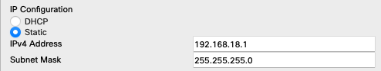

|  |
| --- |
| Рис 1. Настройка хоста из первой подсети |

2. Настройка поддержки трех виртуальных локальных сетей на коммутаторе.

Настройка выполнялась с помощью следующих команд:

|  |
| --- |
| en  conf t  interface vlan 30  interface range FastEthernet0/5-FastEthernet0/7  switchport mode access  switchport access vlan 30  exit  exit  conf t  interface vlan 20  interface range FastEthernet0/3-FastEthernet0/4  switchport mode access  switchport access vlan 20  exit  exit  conf t  interface vlan 10  interface range FastEthernet0/1-FastEthernet0/2  switchport mode access  switchport access vlan 10  exit  exit |

Результат можно проверить с помощью команды show vlan:

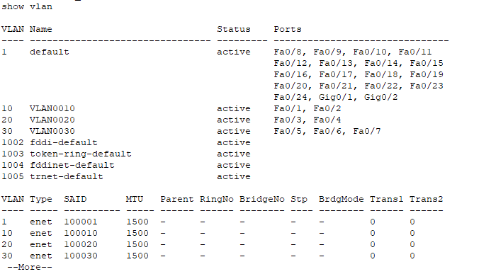

|  |
| --- |
| Рис 2. Результат команды show vlan |

3. Настройка Vlan на маршрутизации

Настройка на маршрутизаторе осуществлялась с помощью следующих команд:

|  |
| --- |
| en  conf t  int g0/0/0.1  encapsulation dot1q 10  exit  int g0/0/0.2  encapsulation dot1q 20  exit  int g0/0/0.3  encapsulation dot1q 30  exit |

4. Выделение виртуальных локальных сетей на схеме

|  |
| --- |
|  |

Рис 3. Выделенные виртуальные сети